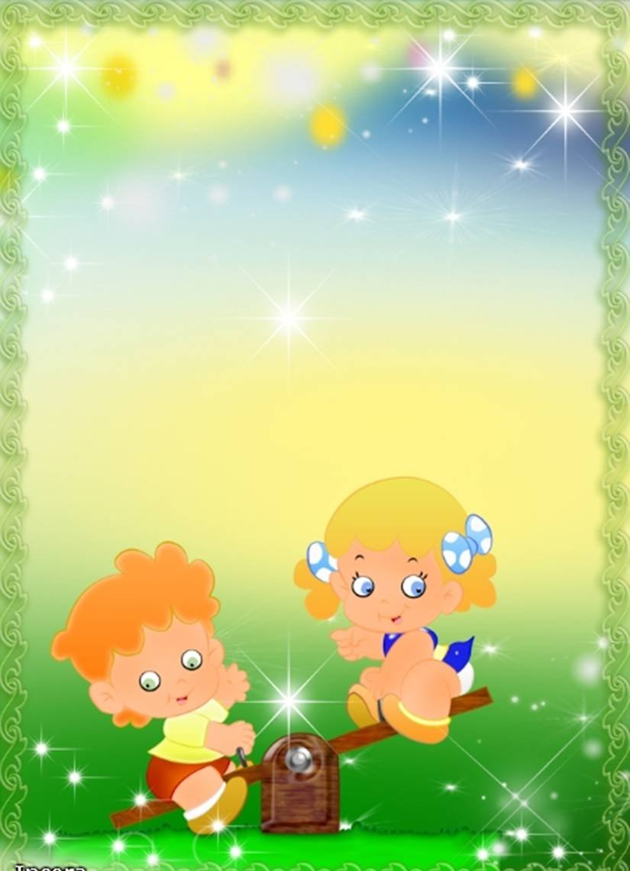
Муниципальное бюджетное образовательное учреждение детский сад № 8 «Ёлочка»

Методическая разработка образовательной деятельности
«Пришла весна»
(для детей разновозрастной группы)

Подготовил воспитатель:
Морковкина Альбина
Анатольевна

д. Большое Ларионово
2020г

Краткая аннотация: методическая разработка входит в цикл занятий по познавательному развитию старших дошкольников, раскрывает вопросы гуманного отношения к природе родного края. Может быть полезная педагогам ДОУ.
Образовательные области: познавательное развитие, художественно-эстетическое, физическое развитие.
Цель занятия: закрепить представление детей о времени года: весна.
Задачи:
-развивать речевую активность, расширять знания о признаках весны: прилет птиц, весенние работы, изменения в природе.
- формировать умение детей отгадывать загадки, выразительно читать стихи.
- воспитывать любовь к природе и стремление беречь ее.
-развивать умение взаимодействовать детей разновозрастной группы друг с другом, находить выход из разных ситуаций сообща, воспитывать творческие способности, учить детей применять на практике умение рисовать нетрадиционными способами.
-способствовать сохранению и укреплению здоровья детей через средства физкультминутки.
Предварительная работа: рассматривание картинок по теме; чтение сказки «Мартининка», сказки «Камень, Сосулька, Ручей и Солнце», сказки «Как медведь штаны промочил», рассказа К.Д. Ушинского «Весна» (из книги «Времена года»); разучивание стихов о весне; наблюдения на прогулках; отгадывание загадок о весне и весенних приметах; знакомство с пословицами и поговорками о весне.
Виды детской деятельности: игровая, коммуникативная, музыкально-художественная, продуктивная, познавательная
Методы и приемы: игровой прием, сюрпризный момент, использование художественного слова, вопросы к детям, пояснения, объяснения, использование грам. записи, художественного слова.

Ход ОО:
1.Вводная часть (организационный момент).
Дети стоят полукругом.
Воспитатель читает отрывок стихотворения:
Как это приятно –
Проснуться и встать.
И синее небо
В окно увидать.
И снова узнать,
Что повсюду – весна,
Что утро и солнце,
Прекраснее сна!
(И. Мазнин)
Воспитатель: - Ребята, посмотрите какой чудесный весенний день сегодня. Солнышко заглядывает к нам в окошко, улыбается нам, давайте мы тоже улыбнемся солнышку и друг другу.
2.Основная часть:
- Ребята, сегодня я обнаружила в группе конверт с надписью «Детям детского сада». Наверно оно пришло от волшебника. Я решила дождаться вас и посмотреть что же в конверте. Здесь книга, посмотрите. Хотите узнать, что за сказка там спряталась? (Да) Давайте посмотрим!
«Жили были четыре времени года: Зима, Весна, Лето, Осень. Жили они дружно и по очереди правили всем миром: три месяца - Зима, три месяца – Весна, три месяца – Лето и три месяца – Осень. Но однажды Зима решила, что она самая главная и не захотела уступать место Весне. Загрустили под снежным одеялом растения. Перестали петь песни птицы. Люди устали от холода. Забеспокоились Лето и Осень, а Весна сказала: «Не печальтесь! У меня есть чудо, которое может победить холод. Но мне одной не справиться».
- Ребята, а дальше ничего нет. Листок оборван, но здесь что-то еще лежит. (Воспитатель достает желтый круг, разрезанный на части).
- Здесь в конверте еще лежат какие-то части фигуры, а на них вопросы. Может быть, это подсказка для нас? Давайте попробуем ответить на вопросы.
(На деталях желтого цвета вопросы; сколько времен года, сколько месяцев в году, сколько месяцев в каждом времени года, сколько дней в неделе, сколько часов в сутки, назовите время суток)
- А если нам сложить все детали, какая фигура получится? (круг) Какого цвета? (желтого). На что же похож желтый круг? (на солнце)
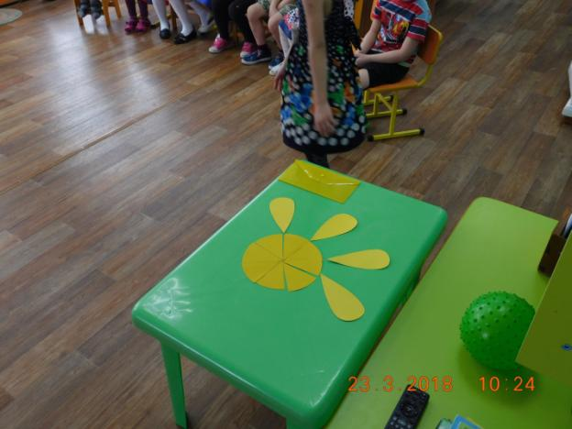
А почему все - таки, наступает весна, в чем ее сила? (Солнце согревает нас своими лучами. Весной солнце поднимается выше и больше лучей попадает на землю. Поэтому наступает весна.)
- А чего не хватает у нашего солнца? (лучей)
- Поможем весне согреть землю? (да) Но для того, чтобы помочь весне нужно выполнить задания. Вы согласны?
1 лучик:
- Назовите весенние приметы. Какие вы знаете приметы? (Дети перечисляют)
-Стало теплее, день стал длиннее;
-Снег потемнел и стал таять;
-Появляются первые проталины;
-Птицы звонко щебечут, они радуются наступлению весны;
-Начинают бежать ручьи;
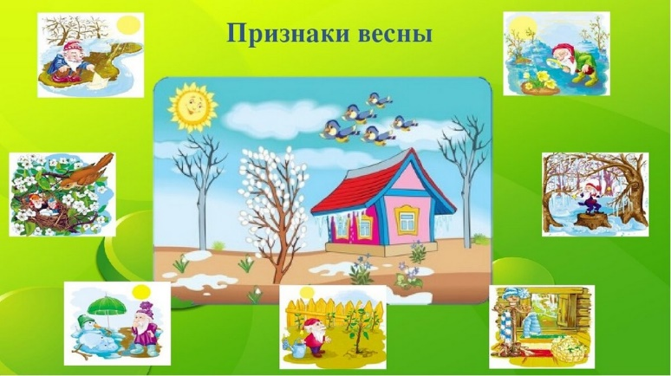
-Возвращаются перелётные птицы.

2 лучик:
А теперь из предложенных картинок нужно выбрать весенние приметы.
Карточки: Сосульки, ручьи, ледоход, первые цветы, набухают почки, распускаются листья, насекомые, посадка деревьев, просыпаются животные после спячки. Дети выполняют задание, раскладывая карточки на столе.
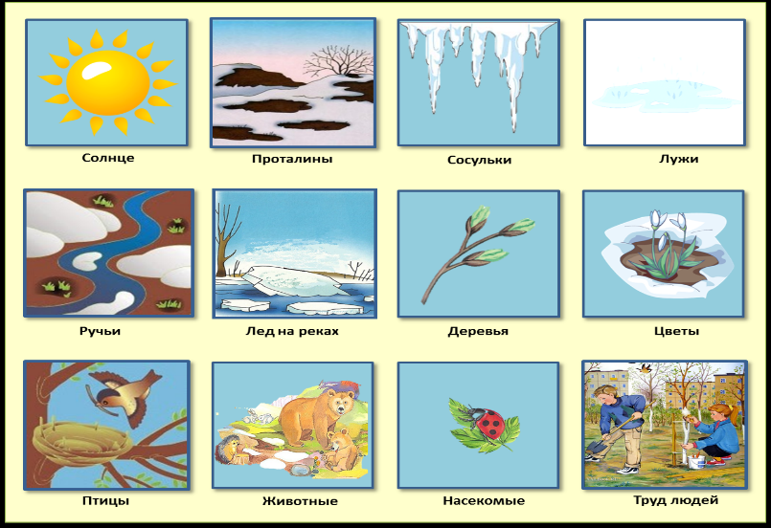
3 лучик: Игра «Один и много». (Проводится в кругу с мячом. Воспитатель называет один предмет, а тот, кто поймал мяч – много этих предметов.)
- Ручей – ручьи - Дождь – дожди - Сосулька – сосульки - Проталина – проталины - Облако – облака - - Река – реки - Дерево – деревья - Подснежник – подснежники - Насекомое – насекомые.
Гнездо – гнезда
- Солнце – солнце
- Лист – листья
Лужа – лужи
Скворец – скворцы
Капель – капель
- Грач – грачи

Физкультминутка: речевая игра игра «На лужайке по утру».
На лужайке поутру (дети встают в круг, берутся за руки)
Мы затеяли игру.
Я – подснежник, ты – вьюнок,
Становитесь в наш венок.
Раз, два, три, четыре, (делают 4 шага назад)
Раздвигайте круг пошире.
А теперь мы ручейки,
Побежим вперегонки.( бегут по кругу)
Прямо к озеру спешим,(раздвигают круг)
Станет озеро большим.
Становитесь в круг опять – (смыкают круг)
Будем в солнышко играть.
Мы – веселые лучи, - (тянутся на носочках, руки вверх)
Мы – резвы и горячи. – (прыгают на носочках).
4 лучик: А сейчас игра на внимание «Весенние слова». Если слово, которое я назову «весеннее», то нужно хлопнуть в ладоши, а если нет – потопать ногами.
Январь, тепло, снегопад, капель, мороз, грачи, ручьи, вьюга, стужа, март, новый год, проталина, метель, подснежники, сугробы, скворечник.
5 лучик: Долгая была зима, А вот и я пришла, Весна.
И праздники мы проводили, А к ним стихи мы разучили. Вот мой вопрос:
« А не забыли ли вы их?» Дети, вы знаете стихи о весне?
Дети: Да. (читают стихи)
Веселые льдинки
Под самым карнизом,
Над самым оконцем
Забралось в сосульки
Весеннее солнце.
Сверкая бегут по сосулькам слезинки…
И тают сосульки – веселые льдинки.

Весна пришла
По весне набухли почки
И проклюнулись листочки.
Посмотри на ветки клена –
Сколько листиков зеленых!
К нам весна шагает
К нам весна шагает
Быстрыми шагами,
И сугробы тают под ее ногами.
Черные проталины
На полях видны.
Видно очень теплые ноги у весны.

Про весну
Кап да кап, и не до сна,
Постучалась к нам весна.
Зазвенел ручей игриво.
Вышел ежик: «Что за диво!
Хватит звери нам скучать,
Уж весну пора встречать!»

Воспитатель: Хорошие стихи. Я думаю, что Весне они очень понравились.
6 лучик: «Что-то солнышко совсем загрустило и не светит , и не греет, как помочь солнышку?» - Чтобы солнце снова засияло и одарило нашу землю теплом, нужно ласково позвать его. (В руках у воспитателя макет солнца. Дети после правильного ответа должны прикрепить к нему прищепки.)
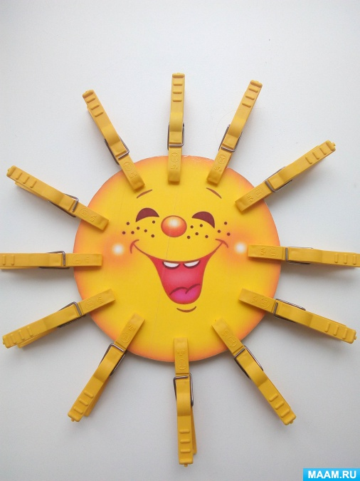
Игра « Какое солнышко?» ( Лучистое, яркое, теплое, сверкающее, красное, жаркое, доброе, золотистое, щедрое, румяное, круглое, блестящее, приветливое, радостное, нежное, весеннее, приветливое и т.д.)
7 лучик: ( Загадки « Перелетные птицы») (Дети отгадывают загадки, а воспитатель вывешивает на доску картинки с изображением птиц )
- Есть на дереве дворец, Во дворце живет певец. Он не лает, не кусает, Сад фруктовый охраняет.
(Скворец)
- Всех перелетных птиц черней, Чистит пашню от червей.
( Грач )
3. Прилетает к нам с теплом
Путь проделав длинный,
Лепит домик под окном
Из травы и глины.
( Ласточка )
4. Что за птица на суку
В рощице поет: «Ку - ку»?
Неприметная пеструшка,
А зовут ее…
(Кукушка )
5. Вот так птица – какова!
И не спутаешь с другой.
Может, это цифра два?
Шея выгнута дугой!
( Лебедь )
Физкультминутка: пальчиковая гимнастика «Птицы»
Тили-тели, тили-тели, (скрестить большие пальцы)
С юга птицы прилетели. (помахать ладошками)
Прилетал к нам скворушка
Серенькое перышко.(загибать поочередно пальцы на руках)
Жаворонок, соловей,
Торопились кто быстрей.
Цапля, лебедь, утка, стриж,
Аист, ласточка и чиж.
Все вернулись, прилетели, ( сложить указательный и большой пальцы)
Песни громкие запели. (палец «открывать – закрывать» клюв).
8 лучик: А сейчас для вас последнее задание. Нужно вам подойти к столам, на которых приготовлены для вас краски и альбомные листы.
(Дети усаживаются за столы, воспитатель задает еще одно задание).
-А сейчас нарисуйте весну, о которой мы сегодня с вами разговаривали. Мы будем изображать весну различными знакомыми способами рисования.
(Вспоминаем способы изображения без кисточки)
Дети рисуют весну под плавную, спокойную музыку. К детям, которые затрудняются, воспитатель индивидуально подходит, помогает с выбором цвета и способом рисования.
Воспитатель: Приглашаю всех пройти на ковер и сесть в кружок.
Скажите, вы любите весну? Сейчас каждый из вас будем говорить, за что он любит весну, и вытягивать ленту из круга, лежащего на полу.

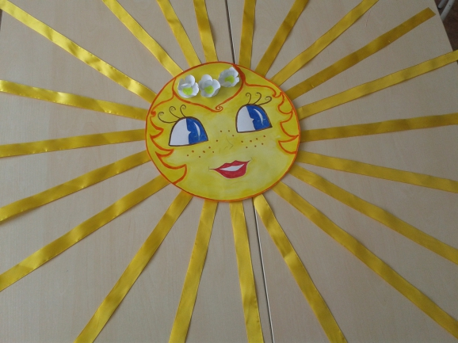

Воспитатель: Посмотрите, что у нас получилось? (солнышко) А вы его добрые и умные лучики, от которых всем тепло и радостно. К письму были приложены маленькие солнышки. Это добрый волшебник благодарит вас за то, что вы помогли солнышку получить лучики, чтобы оно ярче светило и помогло Весне победить холод.

